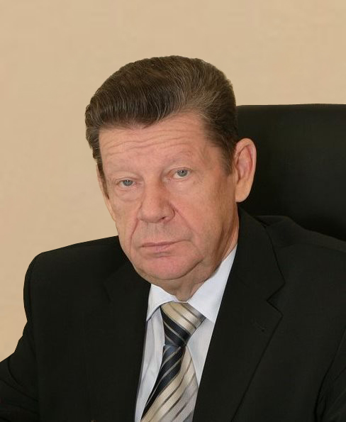

**Грачев Владимир Александрович** – член-корреспондент РАН, профессор, д.т.н., ученый, государственный деятель, эколог. Родился 2 марта 1942 г. в деревне Тайманиха (Ивановская область). Начинал работать инженером в 1960-х гг. Затем преподавал в Пензенском политехническом институте. В 1990 г. был избран народным депутатом РСФСР, зам. председателя Комитета ВС РСФСР по науке и образованию. С 1993 по 1999 гг. – руководитель аппарата Комитета Совета Федерации по науке, культуре, образованию, здравоохранению и экологии. С 1997 по 2007 гг. – депутат Государственной Думы, председатель Комитета Государственной Думы по экологии. С 2008 г. – советник генерального директора Госкорпорации «Росатом». С 2009 г. – президент Неправительственного экологического Фонда имени В.И. Вернадского. С 2013 г. – зав. кафедрой системной экологии в РУДН. С 2014 г. – президент Российской экологической академии. С 2016 г. – главный научный сотрудник Института физической химии и электрохимии им. А.Н. Фрумкина РАН. С 2017 г. – руководитель Центра глобальной экологии в МГУ им. М.В. Ломоносова. С 2018 г. – председатель Научного совета РАН по глобальным экологическим проблемам.

Почетный член Парламентской ассамблеи Совета Европы (ПАСЕ), председатель Общественного совета при Ростехнадзоре и член коллегии Ростехнадзора, член Комиссии Российской Федерации по делам ЮНЕСКО, председатель Правления Межрегиональной экологической общественной организации «ГРИНЛАЙТ», председатель Экспертного совета при Министерстве экологии и природопользования Московской области, зав. сетевой кафедры ЮНЕСКО «Глобальные экологические проблемы устойчивого развития» РУДН (совместно с МГУ).

Сфера научных интересов:

* физико-химические основы технологии неорганических материалов: термодинамика, физическая химия металлов, защита от коррозии, многослойные материалы, промышленная экология процессов технологии неорганических материалов;
* экологические аспекты развития промышленности и энергетики;
* вопросы экологии и устойчивого развития.

Автор 243 изобретений (369 патентов) , 829 опубликованных работ, 29 монографий, 10 учебников, 15 учебных пособий, лауреат премии Правительства РФ в области науки 2009 г. за монографию «Экология человека».